**УНИВЕРЗИТЕТ У КРАГУЈЕВЦУ**

**ФАКУЛТЕТ ТЕХНИЧКИХ НАУКА У ЧАЧКУ**



**СЕМИНАРСКИ РАД**

**из предмета**

**Веб технологије**

**Тема: Windows Azure**

**(Тема 4)**

**Професор: Тим:**

**Проф. Др Ненад Стефановић Стефан Ћирковић 27/2018**

**Асистент Мр Младен Јањић Жарко Обрадовић 190/2018**

**Чачак, 2021.**

**САДРЖАЈ**

1. Изјава о раду 1

2. Спецификација захтева 1

2.1. Пословни захтеви 1

2.2. Дизајнерски захтеви 1

2.3. Кориснички захтеви 1

2.4. Технички захтеви 1

3. План пројекта 2

4. Управљање пројектом 3

5. Мапа сајта 3

6. Дизајн структуре страница (wireframing) 8

7. Садржај на одабрану тему по секцијама унутар Навигационог бара 12

8. Оптимизација за веб претраживаче (SEO- оптимизација) 18

9. Завршно тестирање 19

Литература 23

Прилози 24

# Изјава о раду

Пројектни задатак започињемо са циљем стицања нових знања из области веб технологијакоје ће нам касније помоћи у професионалној каријери, такође један од циљева нам је и тајда што успешније положимо предмет који похађамо.

Користи од израде пројектног задатка су вишеструке. Израдом пројектног задатка ми стичемо знања везана за израду веб сајтова као и пратеће документације.

Знања која је могуће стећи на овом предмету су веома корисна и могуће их је касније проширивати јер предметдаје добру основу за даље усавршавање за рад са HTML-ом, CSS-ом, Boostrap фрејмворком и Java Script-ом.

# Спецификација захтева

## Пословни захтеви

Циљ сајта је да приближи тему Windows Azure корисницима који нису имали искуства у раду са њим. Сајт би трабало да опише начин функционисања Windows Azure и да представи његову флексибилност у изради пројеката.

## Дизајнерски захтеви

Дизајн би трабало да створи окружење за корисника које би требало да заинтересује корисника за тему сајта. Дизајн не треба да буде превише компликован и самим тим одбојан за корисника. Дизајнери би требало да обрате посебу пажњу на одабир боја на сајту пошто је то једна од кључних ствари у изради дизајна сајта.

## Кориснички захтеви

Сајт треба да буде лак за кориснике тј. треба омогућити лако приступање жељеним деловима сајта. Корисник увек треба да буде вођен од стране сајта. Садржај сајта треба да буде разумљив и не превише обиман за корисника пошто је сајт намењен корсиницима који немају искуства са овом тематиком.

## Технички захтеви

Сајт би трабало да буде прилагодљив за све величине екрана(десктоп, таблет, телефон). Не би требало користити превише сложене елементе и функционалности које би успорили учитавање и функционисање сајта. Сајт би требало да има алтернативан садржај за све врсте претразивача.

# План пројекта

Један од задатака овог пројекта је израда плана пројекта и прикупљање материјала и литературе о теми пројекта. У овим задацима учествују сви чланови пројекта. У изјави о раду су покривени циљеви овог пројекта а у документацији ће бити изложени материјали који су коришћени за израду wеб сајта.

Ради боље кординације неке активности прилком израде пројекта су подељене на чланове тима али то не спречава било ког члана тима да помаже другом члану тима ради боље ефикасности рада.

Израда самог сајта се ради континуално неколико дана од стране свих чланова тима уз документовање активности које су извршене.

Затим, потребно је направити CSS фајл који садржи подешавања везана за стил и позиционирања HTML тагова. У ЈС фајлу је потребо имплементирати функиционалности везане за сајт као сто су анимације и догађаји. У изради фронтенд дела сајта биће корићена Bootstrap библиотека која ће омогућити бржу и квалитетнију израду сајта.

Што се тиче SEO оптимизације, потребно је описати на који начин су искоришћене SEO методе, такође их треба навести у документацији везаној за сами пројекат.

План тестирања извршити након израде веб странице. Проверити све функционалности сајта као и прилагодљивост сајта на различите величине екрана.

Такође резултате тих тестирања је потребно навести у пројектној документацији.

# Управљање пројектом

**Табела 1 -** Приказ задатака

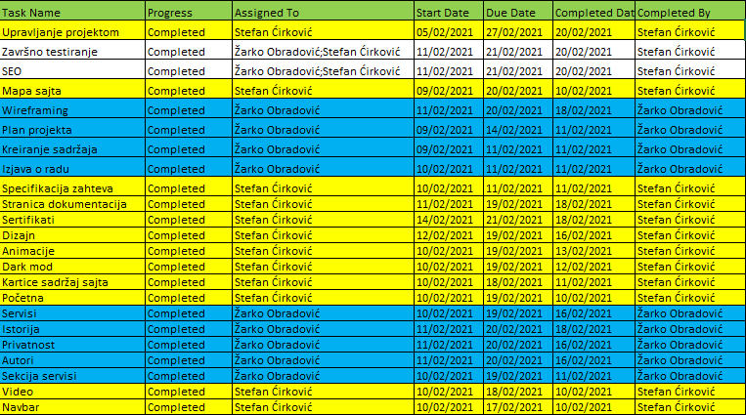

# Мапа сајта

* Почетна страница

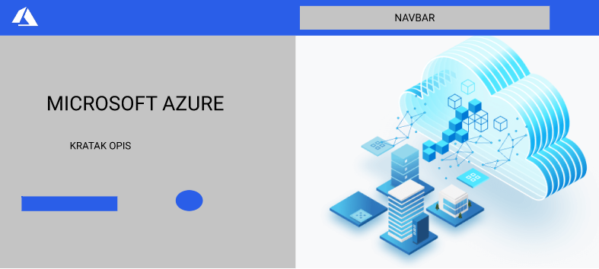

**Слика 1**- Мапа сајта почетна станица

* Секција преглед

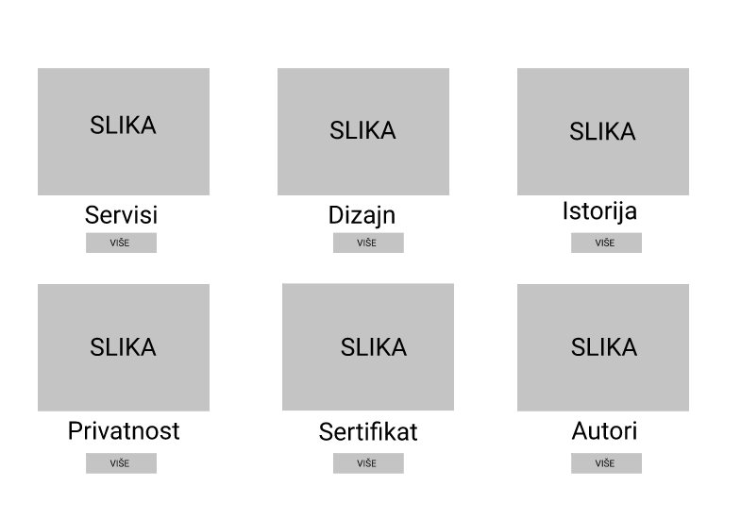

**Слика 2** - Мапа сајта преглед станице

* Секција сервиси

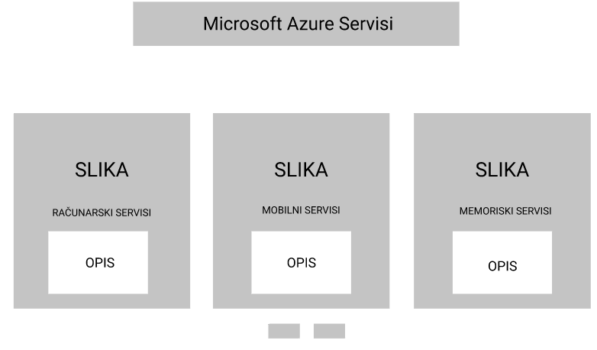

**Слика 3**- Мапа сајта сервиси секција

* Секција решења

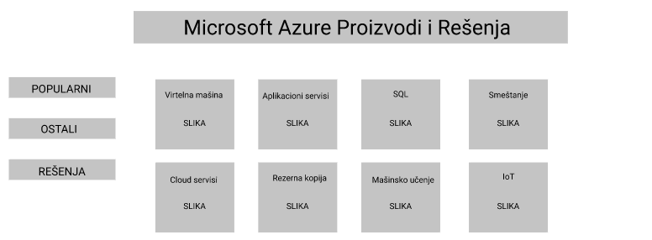

**Слика 4-** Мапа сајта производи и решења секција

* Секција дизајн

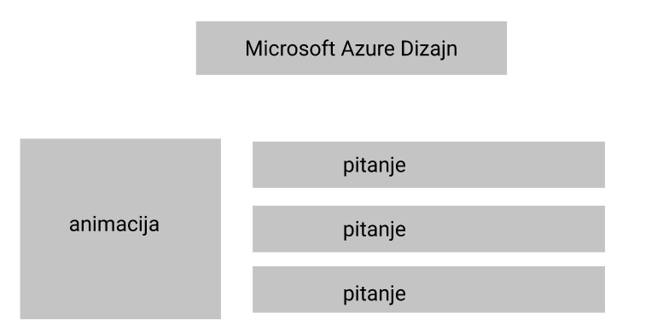

**Слика 5**- Мапа сајта дизајн секција

* Секција историја

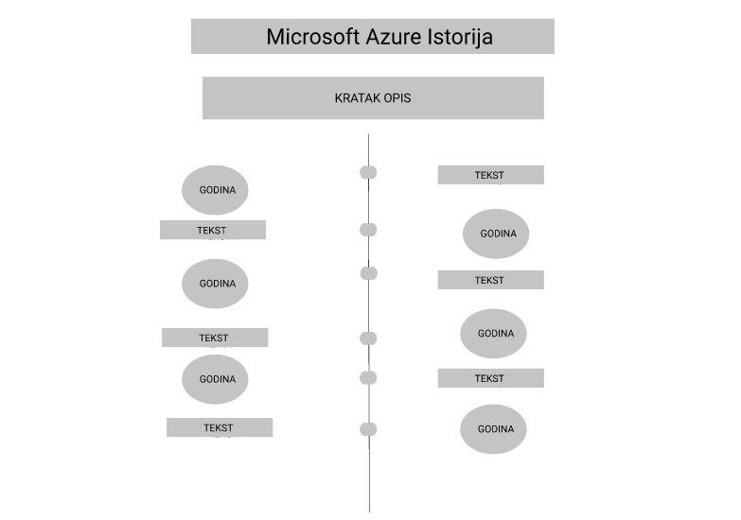

**Слика 6-** Мапа сајта историја секција

* Секција приватност

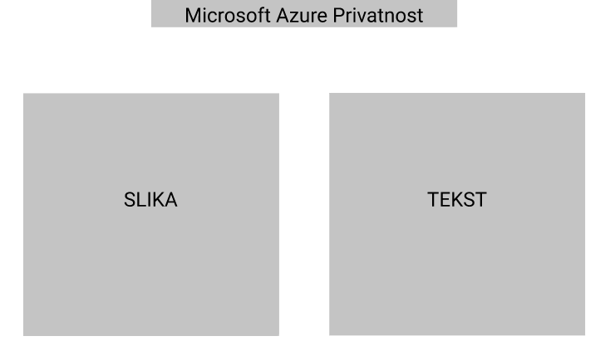

**Слика 7-** Мапа сајта приватност секција

* Секција сертификат

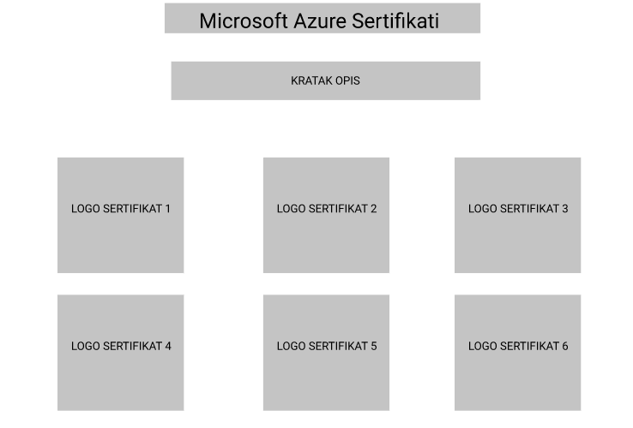

**Слика 8-** Мапа сајта сертификати секција

* Секција аутори

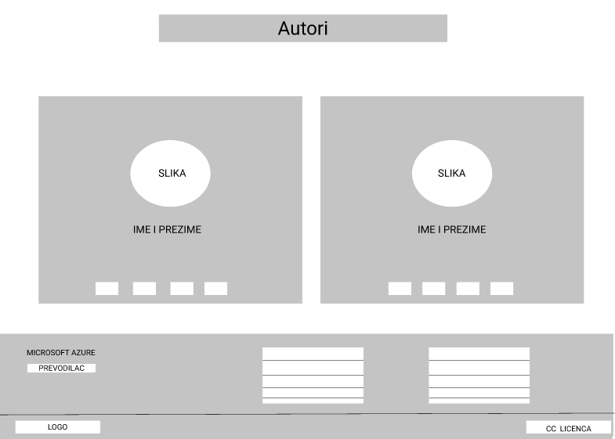

**Слика 9-** Мапа сајта аутори секција и футер

На следећем линку можете видети целокупну мапу сајта израђену y **figma** софтверу.

<https://www.figma.com/proto/5GnZGIaUDvlumqRkaaYv48/PROJEKAT---MICROSOFT-AZURE?node-id=15%3A95&scaling=scale-down>

# Дизајн структуре страница (wireframing)

Креирање wireframе-а је један од кључних корака у wеb дизајну, он нам омогућава приказ распореда елемената на страници. Иако wirefram не садржи превише детаља он приказије јасну слику wеб сајта са битним елементима.

За израду wireframе-а сајта употребљена је апликација **Wirify.**

Ипод ће бити приказан wireframe модел следећих странице: Преглед, Производи и Решења, Сервиси, Дизајн, Историја, Приватност, Сертификат, Аутори.

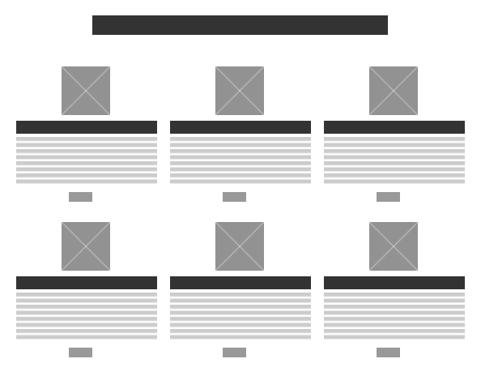

**Слика 10–** wireframe странице Преглед

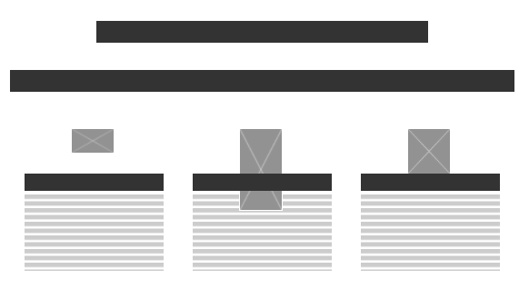

**Слика 11**– wireframe странице Сервиси

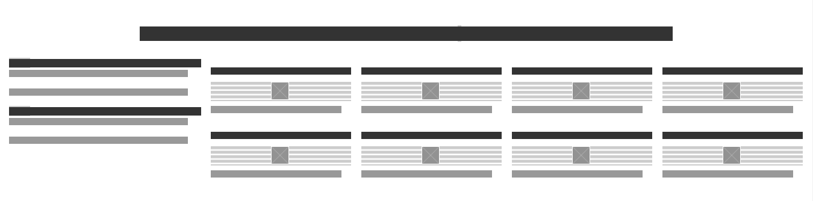

**Слика 12–** wireframe странице Производи и Решења



**Слика 13**– wireframe странице Дизајн

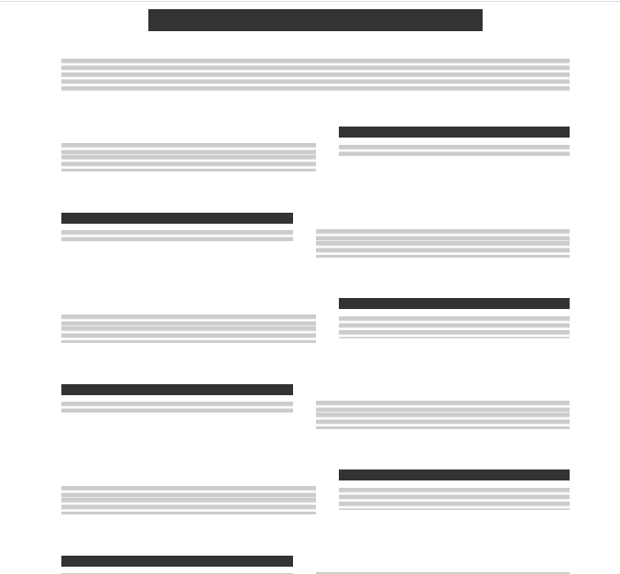

**Слика 14**– wireframe странице Историја

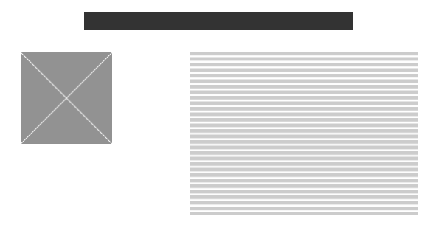

**Слика 15–** wireframe странице Приватност



**Слика 16–** wireframe странице Сертификати



**Слика 17–** wireframe странице Аутори

# Садржај на одабрану тему по секцијама унутар Навигационог бара

► **Секција Увод**

Microsoft Azure (раније познат као Windows Azure) сервис је за рачунарство у облаку који је створио Microsoft за прављење, тестирање, распоређивање и управљање апликацијама и сервисима кроз центре података којима управља Мicrosoft. Пружа софтвер као сервис (SaaS), платформу као сервис (PaaS) и инфраструктуру као сервис (IaaS), а подржава многе различите програмске језике, алате и програмске оквире.

Azure је најављен у октобру 2008. године, започет је са кодним именом „Project Red Dog”, а објављен је 1. фебруара 2010. године као „Windows Azure” пре него што је преименован у „Microsoft Azure” 25. марта 2014. године.

► **Секција Сервиси**

Аzur користи виртуелизацију великих размера у Мicrosoft центрима података широм света и нуди више од 600 услуга.

* **Рачунарски сервиси**

Виртуелне машине, инфраструктура као услуга (IaaS) која омогућава корисницима покретање виртуелних машина Microsoft Windows и Linux опште намене, као и унапред конфигурисане слике машина за популарне софтверске пакете.

Већина корисника користи Linux на Аzure, неке од многих понуђених Linux дистрибуција, укључујући Microsoft сопствену Аzure Sphere засновану на Linux.

Услуге апликација, окружење платформе као услуге (PааS) омогућава програмерима лако објављивање и управљање веб локацијама.

Веб локације, Аzure веб локације омогућавају програмерима да граде веб локације користећи ASP.NET, PHP, Node.js или Python и могу се применити помоћу FTP, Git, Merkurial,Tim Foundacijski Server, или отпремити путем корисничког портала. Ова функција је најављена у облику прегледа у јуну 2012. године на састанку Meet Мicrosoft Аzure. Купци могу да креирају веб локације у PHP-у, ASP.NET-у, Node.js-у или Python-у или да изаберу неколико апликација отвореног кода из галерије за примену. Ово укључује један аспект понуде платформе као услуге (PааS) за платформу Мicrosoft Azure. Преименован је у Веб API у априлу 2015.

Веб Послови, апликације које се могу применити у окружење услуге апликација за примену позадинске обраде која се може позивати по распореду, на захтев или се непрекидно покретати. Услуге The Blob, Table и Queue могу се користити за комуникацију између Веб Апликација и Веб Послова и за пружање стања.

* **Идентитет**

Azure Active Directory се користи за синхронизацију локалних директорија и омогућавање појединачне пријаве.

Azure Active Directory B2C омогућава употребу идентитета потрошача и управљање приступом у облаку.

Azure Active Directory Domain Services се користи за придруживање Азуре виртуелних машина домену без контролера домена.

Azure заштита података може се користити за заштиту осетљивих информација.

* **Мобилни сервиси**

Mobile Engagement collects прикупља аналитику у стварном времену која истиче понашање корисника. Такође пружа пусх обавештења за мобилне уређаје.

HockeyApp се може користити за развој, дистрибуцију и бета тестирање мобилних апликација.

* **Меморијски сервиси**

Услуге складиштења пружају REST и SDK API-је за чување и приступ подацима у облаку.

Услуга табела омогућава програмима да складиште структурирани текст у партиционираним колекцијама ентитета којима се приступа партицијским кључем и примарним кључем. Аzure Табела услуга је NoSql нерелациона база података.

Blob услуга омогућава програмима да складиште неструктурирани текст и бинарне податке као блобове којима се може приступити HTTP (С) путањом. Blob услуга такође пружа сигурносне механизме за контролу приступа подацима.

Услуга чекања омогућава програмима да асинхроно комуницирају поруком користећи редове.

Услуга датотека омогућава складиштење и приступ подацима у облаку помоћу REST API-ја или SMB протокола.

* **Управљање подацима**

Azure Data Explorer пружа аналитику великих података и могућности истраживања података.

Azure Search пружа претрагу текста и подскуп структурираних филтера ОData’s помоћу API-ја REST или SDK.

Azure SQL база података ради на стварању, скалирању и проширивању апликација у облак помоћу технологије Мicrosoft SQL Сервер. Такође се интегрише са Active Directory и Microsoft System Center и Hadoop.

* **Размена порука**

Azure Service Bus омогућава апликацијама покренутим у Азуреовим просторијама или на другим уређајима да комуницирају са Азуреом. Ово помаже у изградњи скалабилних и поузданих апликација у услужно оријентисаној архитектури (SOA). Азуре сервисна магистрала подржава четири различите врсте комуникационих механизама:

* Event Hubs
* Queues
* Topics
* Relays
* **Медијски сервиси**

PaaS понуда која се може користити за кодирање, заштиту садржаја, стримовање или аналитику.

* **CDN**

Глобална мрежа за испоруку садржаја (CDN) за аудио, видео, апликације, слике и друге статичке датотеке. Може се користити за кеширање статичке имовине веб локација географски ближе корисницима ради повећања перформанси. Мрежом може да управља HTTP API заснован на RESET-у.

Азур има 94 локације присутности широм света (познате и као Edge локације) од априла 2020.

* **Azure Blockchain Workbench**

Кроз Azure Blockchain Workbench, Microsoft обезбеђује потребну инфраструктуру за успостављање мреже конзорцијума у више топологија користећи различите механизме консензуса. Microsoft обезбеђује интеграцију са ових блокчеин платформи на друге Microsoft услуге како би поједноставио развој дистрибуираних апликација. Мicrosoft подржава многе верификационе блокове опште намене, укључујући Eterium и Hiperledger Fabric и наменске блок-вериџ попут Кorde.

* **Функције**

Аzure функције користе се у рачунарским архитектурама без сервера где претплатници могу извршавати код као функцију као услугу (FaaS) вођену догађајима без управљања основним ресурсима сервера.

► **Секција Дизајн**

Microsoft Azure користи специјализовани оперативни систем, назван Microsoft Azure, за покретање свог „слоја“. Кластер хостован у Мicrosoft центрима података који управљају рачунарством и ресурсима за складиштење рачунара и обезбеђује ресурсе (или њихов подскуп) апликацијама покренутим на врху Microsoft Azure-а. Microsoft Azure је описан као „облачни слој“ поврх бројних система Windows Server, који користе Windows Server и прилагођену верзију Hiper-В, познату као Microsoft Azure Hypervisor за пружање виртуелизације услуга.

Скалирањем и поузданошћу контролише Microsoft Azure Fabric Controller-a, који осигурава да услуге и окружење не пропадну ако један или више сервера откаже у Microsoft-овим центру података, а који такође омогућава управљање корисниковом веб апликацијом, као што је додељивање меморије и балансирање оптерећења.

Аzur пружа API изграђен на REST-у, HTTP-у и XML-у који програмеру омогућава интеракцију са услугама које пружа Microsoft Azure. Microsoft такође нуди клијентску библиотеку класа којом се обједињују функције интеракције са услугама. Такође се интегрише са Microsoft Visual Studio, Git, and Eclipse.

Поред интеракције са услугама путем API-ја, корисници могу да управљају Аzur услугама и помоћу веб портала Аzur, који је општу доступност достигао у децембру 2015. Портал омогућава корисницима да претражују активне ресурсе, мењају поставке, покрећу нове ресурсе и прегледају основне податке о надгледању са активних виртуелних машина и услуга.

► **Секција Историја**

Microsoft је 2005. године преузео Groove Networks, а Бил Гејтс основао је Гроовес Раи Оззиеја једним од својих 5 директних извештаја као један од 3 главна технолошка директора. Оззие се састао са Амитабх Сриваставом, што је омогућило Сривастави да промени курс. Убедили су Давеа Цутлера да одложи одлазак у пензију и њихови тимови су развили оперативни систем у облаку.

* Oktobar 2008 (PDC LA) - Najavljena the Windows Azure Platforma
* Mart 2009 – Najavljena SQL Azure Relaciona baza
* Novembar 2009 – Ažuriran Windows Azure CTP, omogućeno puno poverenje, PHP, Java, CDN CTP i još mnogo toga
* Februar 1, 2010 – Windows Azure Platforma postaje komercialno dostupna
* Jun 2010 – Windows Azure ažuriran, .NET Framework 4, OS Versioning, CDN, SQL Azure ažuriran
* Octobar 2010 (PDC) – Poboljšanja platforme, Windows Azure Connect, improved Dev / IT Pro iskustvo.
* Decembar 2011 – Traffic menadžer, SQL Azure izveštavanje, HPC planera
* Jun 2012 – Websajt, Virtualna mašina za Windows i Linux, Python SDK, novi portal, lokalno suvišno skladište
* April 2014 – Windows Azure preimenovan u Microsoft Azure, ARM Portal predstavljen u Build-u 2014.
* Jul 2014 – Azure Machine Learning javni pregled
* Novembar 2014 – Ispad koji utiče na glavne veb lokacije, uključujući MSN.com
* Decembar, 2015 – Azure ARM Portal (kodno ime "Ibiza") realizovano.
* Septembar 2017 – Microsoft Azure dobija novi logotip i Manifest
* Oktobar 10, 2018 – Microsoft se pridružuje Linuks-orijentisanoj grupi Open Invention Netvork.
* April 17, 2019 – Azure Front Door Servis je sada dostupan.

► **Секција Приватност**

Мајкрософт је изјавио да би, према америчком Патриот Акт-у, америчка влада могла да има приступ подацима чак и ако хостована компанија није америчка, а подаци се налазе изван САД-а.

Да би управљала приватношћу и сигурношћу у вези са забринутостима, Мајкрософт је створио Microsoft Azure Trust Center, а Мајкрософт Азур има неколико својих услуга усклађених са неколико програма усклађености, укључујући ИСО 27001: 2005 и ХИПАА.

Потпуни и актуелни списак можете пронаћи на страници усклађености Microsoft Azure Trust Center-ом. Посебно треба напоменути да је Мајкрософт Азур од владе САД добио привремено овлашћење за рад ЈАБ (П-АТО) у складу са смерницама наведеним у Федералном програму управљања ризицима и ауторизацијама (ФедРАМП), програму владе САД који пружа стандардизовани приступ на процену безбедности, ауторизацију и континуирано надгледање услуга у облаку које користи савезна влада.

► **Секција Сертификати**

Може се постићи велика разноликост Азур сертификата, од којих сваки захтева један или више успешно завршених прегледа.

Нивои сертификата се крећу од почетника, средњег нивоа до стручњака.

Примери уобичајених сертификата укључују:

* Azure Fundamentals
* Azure Developer Associate
* Azure Administrator Associate
* Azure Data Engineers Associate
* Azure Solutions Architect Expert
* Azure DevOps Engineer Expert

► **Секција Аутори**

Стефан Ћирковић 27/2018

Жарко Обрадовић 190/2018

# Оптимизација за веб претраживаче (SEO- оптимизација)

SEO оптимизација представља технике дизајнирања сајта које се врше по одређеним правилима у циљу бољег рангирања сајта на интернету. Ове технике омогућавају већи проток на сајту и боље рангирање од неоптимизованих сајтова. Када се претраже кључне речи сајта, требало би да сајт буде међу првим по рангу уколико је SEO оптимизација урађена на прави начин.

**<title>WBT2020-Microsoft-Azure</title>**

У коду изнад видимо да се кључна реч Microsoft Azure налази title тагу, ово је један од битнијих делова у SEO оптиммизацији сајтова значајан због бољег позиционирања сајта.

**<meta name="description" content="**Microsoft Azure (ranije poznat kao Windows Azure) servis je za računarstvo u oblaku koji je stvorio Majkrosoft za pravljenje, testiranje, raspoređivanje i upravljanje aplikacijama i servisima kroz centre podataka kojima upravlja Majkrosoft.**">**

Унутар мета тага везаног за дескрипцију покушавамо да описом што боље и сажетије опишемо приказ на датом сајту.

**<meta name="keywords" content="**Windows Azure, Microsoft Azure, windows azure storage, windows azure tutorial for beginners, ...**">**

Унутар тага везаног за кључне речи уносимо управо њих кључне речи по којима ће веб страница бити лакше пронађена и рангирана на интернету.

Препоручује се и да се страница учитава испод 3 секунде.

# Завршно тестирање

* Тестирањем слика је утвђено да неке слике немају алтернативни садржај
* Код екстерног учитавања јѕ датотеке није постављен атрибут type=”text/javascript” унутар script тага
* Перформансе
  + Провера доступности



**Слика 18-** Провера доступности сајта

* Брзина учитавања странице урађена помоћу софтвера (<https://developers.google.com/>)

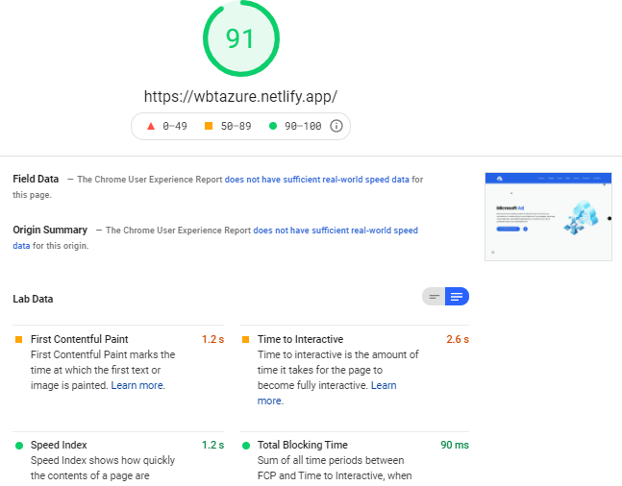

**Слика 19** -Тест брзина учитавња сајта

* Приказ приступачности сајта на различитим уређајима

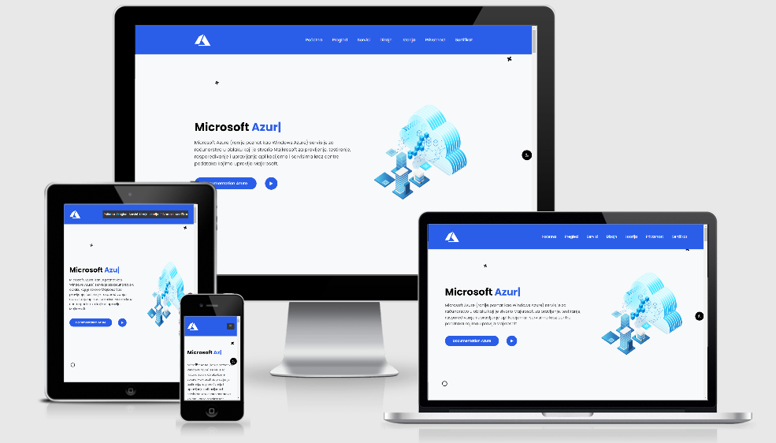

**Слика 20** -Провера доступности на различитим уређајмима

* Тест да ли је могуће користити сајт на мобилним уређајима

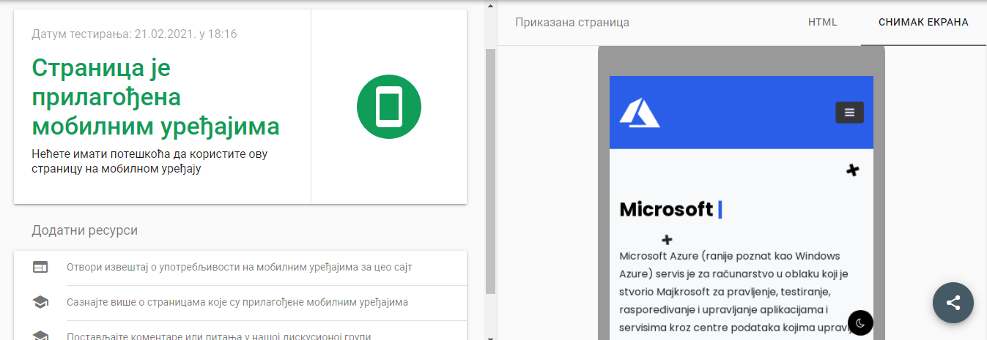

**Слика 21-** Тест да ли је сајт за мобилне уређаје

* Приказ искоришћености css датотека

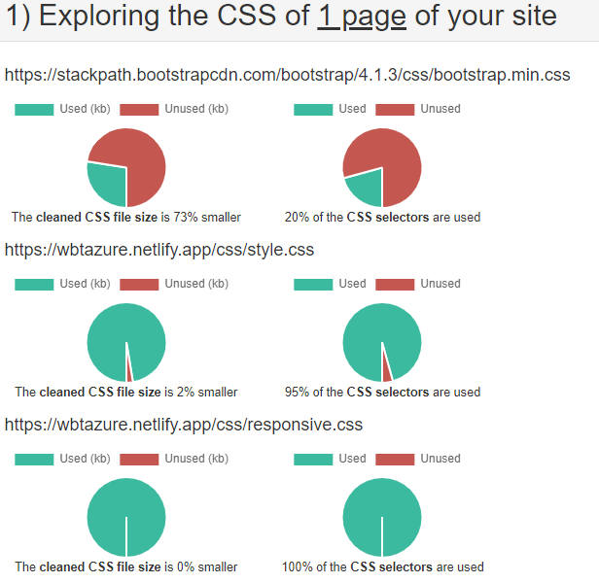

**Слика 22-** Приказ искоришћености css датотеке

# Литература

[1] Microsoft Azure, [Microsoft Azure - Wikipedia](https://en.wikipedia.org/wiki/Microsoft_Azure) ,09.02.2021.

[2] Wirify, <https://www.wirify.com/> ,09.02.2021.

[3] Microsoft Azure, <https://azure.microsoft.com/en-us/> , 9.02.2021.

[4] Seo optimizacija, [SEO optimalizacija veb-sajta — Википедија (wikipedia.org)](https://sr.wikipedia.org/sr/SEO_optimalizacija_veb-sajta), 20.02.2021.

### Прилози

#### Прилог 1. Индекс слика

**Слика 1**- Мапа сајта почетна станица 3

**Слика 2** - Мапа сајта преглед станице 4

**Слика 3**- Мапа сајта сервиси секција 4

**Слика 4-** Мапа сајта производи и решења секција 5

**Слика 5**- Мапа сајта дизајн секција 5

**Слика 6-** Мапа сајта историја секција 6

**Слика 7-** Мапа сајта приватност секција 6

**Слика 8-** Мапа сајта сертификати секција 7

**Слика 9-** Мапа сајта аутори секција и футер 7

**Слика 10–** wireframe странице Преглед 8

**Слика 11**– wireframe странице Сервиси 9

**Слика 12–** wireframe странице Производи и Решења 9

**Слика 13**– wireframe странице Дизајн 10

**Слика 14**– wireframe странице Историја 10

**Слика 15–** wireframe странице Приватност 11

**Слика 16–** wireframe странице Сертификати 11

**Слика 17–** wireframe странице Аутори 12

**Слика 18-** Провера доступности сајта 19

**Слика 19** -Тест брзина учитавња сајта 20

**Слика 20** -Провера доступности на различитим уређајмима 21

**Слика 21-** Тест да ли је сајт за мобилне уређаје 21

**Слика 22-** Приказ искоришћености css датотеке 22

#### Прилог 2. Индекс табеле

**Табела 1 -** Приказ задатака 3

#### Прилог 3. Резиме и кључне речи

**Резиме:** У овом семинарском раду је приказан опис презентациског веб сајта о Мicrosoft Azure технологији .

**Кључне речи:** Windows Azure, API,